

|  |  |  |  |  |
| --- | --- | --- | --- | --- |
| ***Estudante:*** | | | | |
| ***Turma: 1°*** | ***Turno:*** | ***Data de Aplicação:*** | | ***4º Bimestre*** |
| ***Prof(a). LUISA BARALDI*** | | | ***Nota Final:*** | |
| ***INÍCIO: TÉRMINO:*** | | | | |
| ***PROVA DE BIOLOGIA*** | | | | |
| ***INSTRUÇÕES GERAIS***  1. Confira atentamente a construção da prova. Qualquer falha de impressão ou falta de folhas deve ser comunicada ao professor no prazo máximo de **15 (quinze) minutos.**  2. Inicie a prova identificando todas as páginas com seu **nome e turma.**  3. Resolva as questões nos locais correspondentes usando caneta com tinta azul ou preta. Responda a lápis somente quando determinado.  4. Utilize somente o material autorizado. É proibido o uso de qualquer tipo de corretivo; de aparelho celular.  5. Esta prova é individual. Ao término do tempo, levante o braço e aguarde o fiscal recolher a prova.  6. A posse e/ou uso de meios ilícitos para a execução da prova é(são) considerado(s) falta disciplinar grave, acarretando a atribuição de **grau ZERO.**  7. As questões indicadas com **\***são questões de desafio e correspondem a um ponto adicional.  8. Esta prova vale de **0 a 10 (dez)**  **9. Em provas de exatas é obrigatório apresentação do cálculo, para validação da questão. Caso não conste será anulada.** | | | | |

**01.** **(UFS SE/2012)** Todos os seres vivos têm capacidade de reproduzir-se para garantir a sobrevivência de suas espécies. Assinale V para o que for verdadeiro e F para o que for falso.

**(1,0)**

( ) Os processos assexuados são aqueles em que apenas um indivíduo toma parte, sendo que os descendentes têm o mesmo patrimônio genético que o do indivíduo que lhes deu origem.

( ) Um pesquisador realizou um experimento com partes de organismos geneticamente iguais entre si. Para isso, precisou escolher um organismo, ele escolheu corretamente uma população de hidras verdes criadas a partir de um exemplar dessa espécie.

( ) Na abelha, os machos resultam do desenvolvimento de ovos não fecundados e produzem espermatozoides sem que ocorra meiose. As fêmeas resultam de ovos fecundados e têm ovogênese normal. Sabendo-se que as células somáticas das fêmeas contêm 32 cromossomos, o número dessas estruturas nas células somáticas dos machos é 16.

( ) No homem, a uretra é um órgão exclusivamente genital, enquanto que na mulher esse órgão é exclusivamente urinário.

( ) Na espécie humana, a fecundação ocorre no útero.

**02.** **(Acafe SC/2017)** Tubarão fêmea tem crias após passar quatro anos sem macho

Em 2014, mesmo sem fecundação, Leonie, um tubarão- zebra fêmea, colocou ovos com embriões em seu interior. O que intrigou os cientistas foi o fato de que ela estava separada de seu parceiro desde 2012. Os pesquisadores tentaram incubá-los, mas os embriões não se desenvolveram. Leonie é a primeira da espécie a apresentar esse tipo de reprodução.

Fonte: Veja, 17/01/2017.  
Disponível em: <http://veja.abril.com.br>

Assim, analise as afirmações a seguir.

**(0,5)**

I. Na reprodução sexuada ocorre variabilidade genética e consiste, habitualmente, na união de dois gametas sexualmente opostos. Os gametas masculinos e femininos podem ou não apresentar diferenças quanto à forma e ao tamanho, sendo que na oogamia eles são idênticos em forma e tamanho.

II. A estrobilação é uma forma de reprodução assexuada observada em alguns pólipos do grupo dos cnidários, os quais formam numerosos fragmentos chamados éfiras.

III. A conjugação é uma forma de reprodução observada, por exemplo, em algas unicelulares e protozoários, acarretando um certo grau de variabilidade entre os indivíduos envolvidos.

IV. Na partenogênese ocorre a formação de um embrião a partir de um único gameta. Nas abelhas (*Apis melifica*) ocorre a partenogênese denominada arrenótoca, pois o óvulo não fecundado origina, partenogeneticamente, apenas machos.

Todas as afirmações estão corretas em:

a) II - III

b) III - IV

c) I - II - III

d) II - III – IV

**03.** **(UEFS BA/2018)** A maioria dos seres vivos multicelulares utiliza um tipo de reprodução que dispende um alto gasto energético. Essa reprodução é a:

**(0,5)**

a) assexuada, que gera uma descendência geneticamente homogênea, garantindo assim uma maior chance de sobrevivência das espécies.

b) sexuada, que produz gametas com genes que determinam características homogêneas, garantindo assim uma maior chance de sobrevivência das espécies.

c) assexuada, que gera muitos indivíduos com novas combinações genéticas, garantindo assim uma maior chance de adaptação das espécies.

d) sexuada, que permite uma rápida produção de descendentes geneticamente iguais, garantindo assim uma maior chance de adaptação das espécies.

e) sexuada, que tem maior capacidade de gerar uma descendência geneticamente heterogênea, garantindo assim uma maior chance de sobrevivência das espécies.

**04.** **(Udesc SC/2018)** Em relação aos tipos de reprodução assexuada existentes nos seres vivos, assinale a alternativa **incorreta**.

**(1,0)**

a) Reprodução por partenogênese ocorre quando há troca de gametas entre indivíduos de uma mesma espécie, reproduzindo um novo ser vivo.

b) Reprodução por brotamento ocorre quando há formação de brotos em várias aéreas do corpo. Cada broto forma um novo ser vivo.

c) Reprodução por fragmentação ocorre quando partes de um ser vivo se soltam e originam novos seres vivos.

d) Reprodução por bipartição ocorre quando uma célula se divide em duas ou mais células.

e) Reprodução por esporulação ocorre pela liberação de célula especializada conhecida como esporo.

**05.** **(UFSC/2020)** Abaixo pode-se ver uma representação esquemática da reprodução das abelhas.

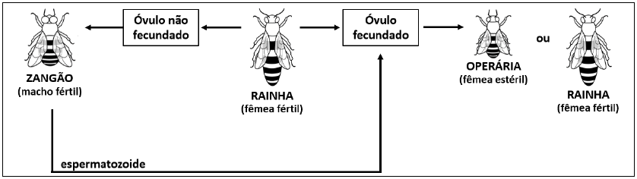

Sobre as abelhas e os mecanismos de formação de gametas, é correto afirmar que:

**(1,0)**

a) a meiose é o tipo de divisão celular que produz os gametas masculinos e femininos.

b) as abelhas operárias são iguais geneticamente, ou seja, possuem os mesmos alelos.

c) dependendo do tipo de alimentação que recebem na fase larval, os óvulos fecundados originam abelhas operárias ou rainhas.

d) as abelhas são diploides, exceto as operárias, que são haploides; essa característica torna as operárias estéreis.

**06.** **(UECE/2020)** Quanto à partenogênese, é correto afirmar que:

**(0,5)**

a) ocorre quando o óvulo é fecundado pelo espermatozoide.

b) é a reprodução sexuada que ocorre com maior frequência em insetos.

c) o embrião se desenvolve de um óvulo sem ocorrer a fecundação.

d) é um tipo de reprodução assexuada em que o óvulo é fecundado.

**07.** **(UFSCar SP/2009)** Considere que as abelhas da espécie *Partamona helleri* possuem 34 cromossomos, sendo que as fêmeas originam-se por reprodução sexuada e os machos, por partenogênese. É esperado que fêmeas e machos tenham nos núcleos de suas células somáticas, respectivamente,

**(1,0)**

a) 34 e 17 cromossomos.

b) 68 e 34 cromossomos.

c) 17 e 34 cromossomos.

d) 34 e 68 cromossomos.

e) 51 e 17 cromossomos

**08.** **(Unimontes MG/2015)** Reprodução refere-se à função através da qual os seres vivos produzem descendentes, dando continuidade à sua espécie. Todos os organismos vivos resultam da reprodução a partir de organismos vivos preexistentes. O quadro abaixo mostra dois tipos de reprodução com aspectos positivos e negativos de cada um. Analise-o.

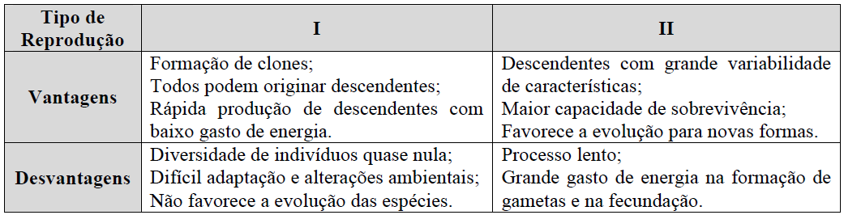

Considerando o quadro apresentado e o assunto abordado, analise as alternativas abaixo e assinale a que **NÃO** corresponde um exemplo de ser vivo que utiliza a reprodução I.

**(1,0)**

a) Estrela-do-mar.

b) Minhoca.

c) Planária.

d) Esponjas.

**09.** **(UFC CE/2010)** Os seres humanos reproduzem-se sexuadamente, com os gametas masculinos, presentes no sêmen, fertilizando os óvulos no sistema genital feminino. Além de espermatozoides, o sêmen humano é formado por secreções de glândulas anexas (ou acessórias) do sistema genital masculino. As glândulas anexas são, com exceção de:

**(0,5)**

a) vesícula seminial

b) glândula bulbouretral

c) próstata

d) uretra

**10.** **(Uncisal AL/2009)** Os animais podem realizar a reprodução sexuada e assexuada. Acerca dessas formas reprodutivas, é correto afirmar que:

**(0,5)**

a) as hidras (cnidários) podem realizar o brotamento, um tipo de reprodução sexuada.

b) os corais podem realizar a conjugação, um tipo de reprodução assexuada.

c) os sapos realizam a fecundação externa, modalidade sexuada que promove variabilidade genética.

d) as minhocas podem realizar a regeneração, um tipo de reprodução sexuada com trocas de gametas.

e) os insetos realizam a bipartição, um tipo de reprodução assexuada muito rápida.

**11.** **(UFRN/2007)** Bactérias, hidras e paramécios são organismos que apresentam reprodução assexuada.

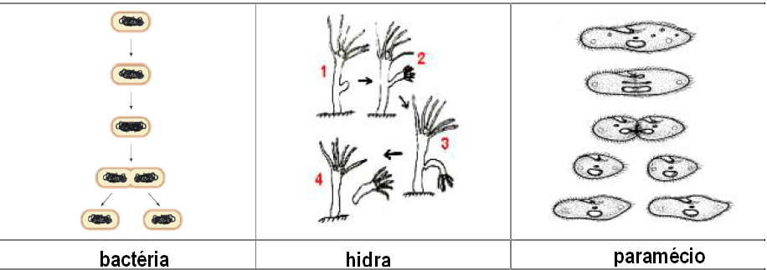

Na figura acima, o tipo de reprodução de cada um desses organismos é, respectivamente,

**(0,5)**

a) divisão simples, brotamento e divisão simples.

b) conjugação, brotamento e conjugação.

c) conjugação, esporulação e conjugação.

d) divisão simples, esporulação e divisão simples.

**12. (UFAM/2007)** Marque a alternativa que identifica os processos assexuados de reprodução:

**(0,5)**

a) divisão binária; esporulação; heterogamia; fragmentação; gemulação; partenogênese.

b) divisão binária; isogamia; brotamento; fragmentação; gemulação; partenogênese.

c) divisão binária; esporulação; brotamento; fragmentação; gemulação; partenogênese.

d) divisão binária; esporulação; brotamento; hermafroditas; gemulação; partenogênese.

e) divisão binária; esporulação; brotamento; fragmentação; organismos dióicos; partenogênese.

**13.** **(UFRRJ/2007)** Entre as várias espécies de lagartos do gênero *Cnemidophorus*, existem aquelas que são partenogenéticas, com populações compostas unicamente de fêmeas. Quando comparadas geneticamente com populações biparentais (aquelas com machos e fêmeas), esperamos encontrar:

**(0,5)**

a) Maior quantidade de variações nas populações partenogenéticas, porque são mais estáveis.

b) Maiores variações genéticas nas populações biparentais, pois estas possibilitam maior probabilidade de combinações entre genes.

c) A mesma quantidade de variação nas duas populações, pois a variação genética independe de cruzamentos.

d) Maiores variações genéticas nas populações partenogenéticas, porque os cruzamentos em populações biparentais tende a diluir as variações.

e) A mesma quantidade de variação genética nas duas populações, pois a taxa de mutação nos genes de lagartos do mesmo gênero é constante.

**14.** **(UFMG/2006)** Analise as figuras:

(**0,5)**

A partir dessa análise, é INCORRETO afirmar que a variabilidade

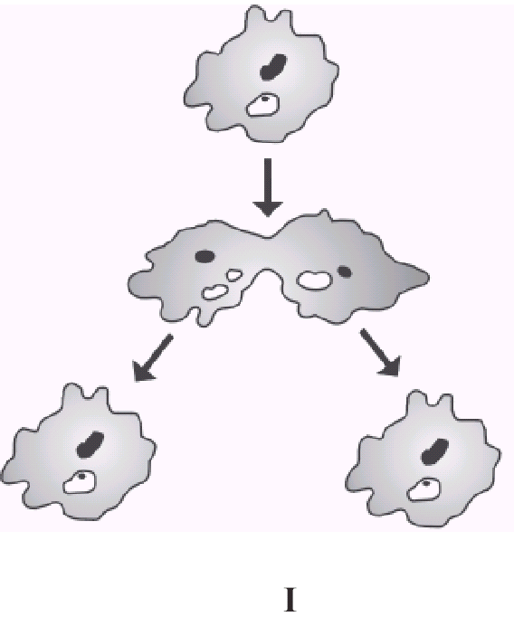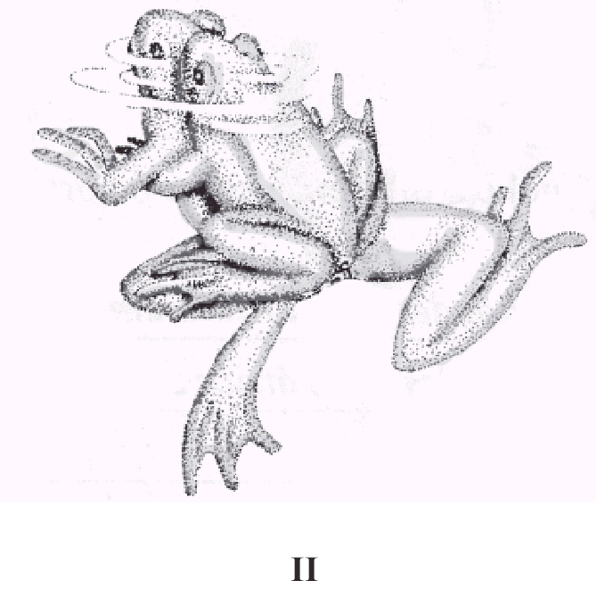

genética observada:

a) em II se explica por mutação e recombinação.

b) em I decorre da troca de material genético.

c) em II possibilita a sobrevivência em vários ambientes.

d) em I resulta de um processo de mutação.

**15.** **(UFMS/2006)** Leia atentamente as afirmações abaixo e assinale a alternativa correta.

**(0,5)**

I. Fêmeas **ovíparas** são aquelas que eliminam ovos que se desenvolverão totalmente no meio externo.

II. Fêmeas **ovovivíparas** são aquelas que produzem ovos, porém parte do desenvolvimento é interno (no corpo da mãe).

III. Fêmeas são **vivíparas** quando o desenvolvimento ocorre totalmente no interior do útero, e a expulsão do filho é realizada através do parto.

a) Todas as afirmações estão incorretas.

b) Somente II e III estão corretas.

c) Somente I e II estão incorretas.

d) Somente I e III estão corretas.

e) Todas as afirmações estão corretas.

Boa prova!